D:\Eigene Dateien Sekretariat\Allgemeines\Sekretariat\Vorlagen Logo\BBS_Logo_CMYK (für Druckerei).epsBisherige Termine

im 2. Schulhalbjahr 2019/2020:

|  |  |
| --- | --- |
| **Termin:** | **Anlass:** |
|  |  |
| **12.03.20** | Phaeno-Fahrt 4er |
| **13.03.20** | Besuch der Feuerwehr 1. + 4. Kl. |
| **19.03.20** | Känguru-Mathematikwettbewerb 3.+4. Klasse |
| **23.03.20** 1.-5- Stunde für alle | Boomwhaker-Kurs, 5. Stunde Präsentation |
| **06.04. – 17.04.20** | Osterferien \* |
| **21.04. – 22.04.20** | Zahnarzt |
| **28.04.20** | Lesetag |
| **27.05.20** | Landesweiter Sporttag |
| **15./16.05.20** | CHOR-Projekt |
| **28.05. – 29.05.20** | Waldjugendspiele 3er |
| **15.06.20 1.-4. Stunde** | Bundesjugendspiele |
| **22.06.20** | Ausweichtermin Bundesjugendspiele |
| **03.07.20** | Ausschulung / letzter Schultag |
|  |  |
|  |  |
|  |  |
|  |  |
| **AUSBLICK:** | Zirkusprojekt 28.9.-2.10.20 |

\*= Unterrichtsende vor Ferien: immer 11 Uhr (**Betreuung ASB** an diesen Tagen: 11-14 Uhr)

Bewegliche Ferientage in diesem Schuljahr:

**Montag, 03.02.20** (nach Zeugnisausgabe)

**Freitag, 22.05.20** (Tag nach Christi Himmelfahrt)

**Freitag, 12.06.20** (Tag nach Fronleichnam)

Liebe Eltern, 11.02.2020

an unserer Schule haben sich einige Änderungen ergeben, über die wir Sie gerne informieren möchten.

Im Jahrgang 2 konnten wir aufgrund der gestiegenen Schülerzahlen aus zwei großen Klassen drei entsprechend kleinere Klassen bilden.

Wir freuen uns sehr, dass wir neben Frau Croll und Frau Wolters unsere ehemalige Referendarin Frau Schmelz als neue Klassenlehrerin einsetzen können. Durch die Mehrklassenbildung ergeben sich in den meisten Klassen kleine Stundenplanänderungen.

Die neuen Stundenpläne gelten mit der Eröffnung unserer neuen Klasse ab dem **2. März 2020**. Genaue Informationen erhalten Sie über die Klassenlehrerinnen.

Im März findet nun unser **Boomwhaker**-Aktionstag mit einem externen Profi-Musiker für alle Kinder und Lehrkräfte statt. Dies wurde durch Ihre freundliche Unterstützung unseres letzten Sponsorenlaufs ermöglicht. Danke nochmal!

Den montäglichen „Sturmtag“ haben wir als Kollegium genutzt, um unseren **Matheraum** einzuräumen und funktionstüchtig zu machen. Heute werden wir dort auch schon eine weitere Veranstaltung in unserer laufenden Lehrerfortbildung „Mathematik begreifen“ wahrnehmen. Am nächsten regulären **Mathetag**, können Sie den Matheraum gerne einmal selbst erobern, wenn Sie nicht schon vorher einmal einen Blick hinein werfen möchten…

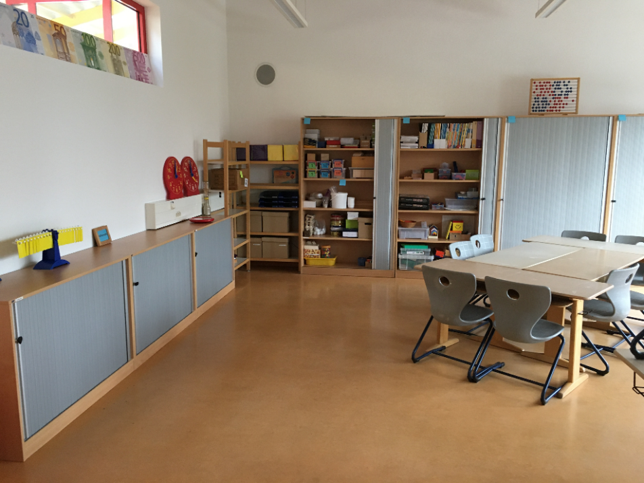

***Hier kann***

***jetzt mit Freude***

***gerechnet werden!***

Ich wünsche Ihnen und Ihren Familien ein fröhliches und gesundes Jahr 2020,

mit herzlichen Grüßen

Sandra Wieland, Rektorin